**一、企业微学习（入职第一周学习任务）**

1、企业微信基础知识学习、考试路径：工作台→企业微信服务商助手→学习→考试认证

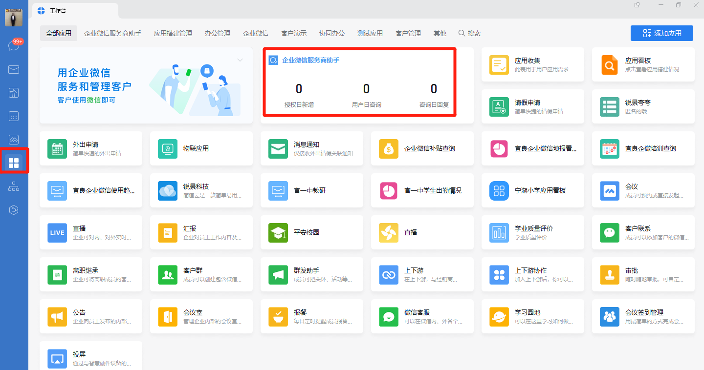

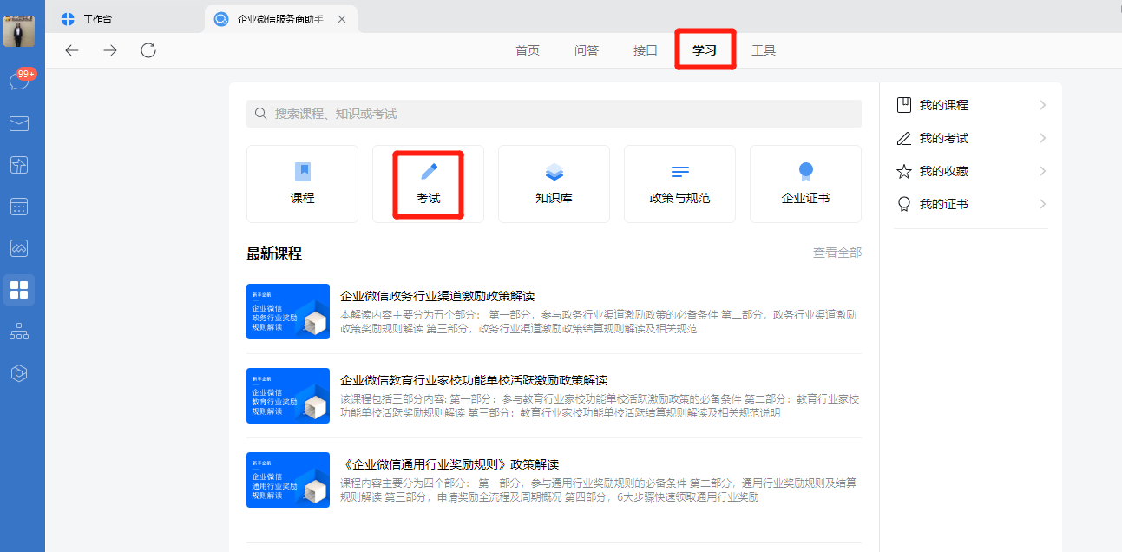

2、企业微信实践自主学习资料：企业微信微盘→入职学习资料

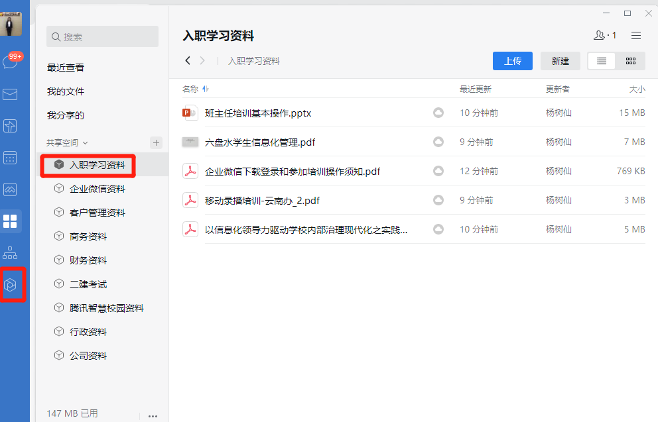

**二、简道云学习认证（入职一个月内学习任务）**

1、简道云学习地址和账号  
网址：https://edu.fanruan.com/video?class1=18&class2=0  
账号：18468083428  
密码：123456T.  
登录后：首先点击【学院】、然后点击【学习班】、后【进入班级】

2、考试认证

考试地址：https://bbs.fanruan.com/certification

（2）简道云工程师FCJA（新人入职一个月内自主学习务必通过认证）

**（2）资深简道云工程师FCJP（所有员工可自主学习、报名考试）**

